MULTISPORT

- stříbrná karta MultiSport: Krytý bazén, Kondiční plavání, Sauna
– s omezením k využití jedné služby během jedné návštěvy. Na základě uzavřené smlouvy bude firma MultiSport Benefit platit za celek využitých vstupů do zařízení, přičemž:

- Ceník vstupů na jednotlivé služby je přílohou č. 1 této smlouvy.
- Jeden vstup do zařízení Partnera je spojen s využitím jedné ze služeb, uvedených v úvodu tohoto odstavce, a jedním zápisem do přílohy č. 3. (Formulář návštěv) Zápis je nutný jen v případě, že nefunguje internetová aplikace. Klient MultiSport Benefit má nárok pouze na 1 vstup do klubu za kalendářní den. MultiSport Benefit nenese náklady za druhý a další vstup klienta ve stejném kalendářním dni.

- Služby Partnera může využívat každý klient MultiSport Benefit.

- Vstup klienta MultiSport Benefit bude probíhat na základě předložení identifikátoru – stříbrné karty MultiSport, její vzor je přílohou č. 2 této smlouvy a dalšího identifikátoru s fotografií klienta (Řidičský průkaz/Občanský průkaz/Zaměstnanecký průkaz).
- Karta MultiSport dle §1 odstavce 4 je vystavena na jméno a na jejím základě může služby Partnera využívat výhradně její majitel. Partner je povinen vyžádat od klienta příslušný doklad totožnosti za účelem ověření osobních údajů klienta Multisport Benefit. V případě, že tyto údaje nebudou shodné, je Partner oprávněn zadržet kartu a informovat o události MultiSport Benefit. V případě, že klient odmítne Partnerovi doklad totožnosti doložit, má Partner právo takovému klientovi poskytnutí služby odmítnout. Každý držitel se musí prokázat dokladem totožnosti. S tímto postupem je držitel srozuměn v podmínkách užívání Karty MultiSport.
Název Služby | Čas trvání (min) | Cena MultiSport Benefit  (včetně DPH)
Bazén PO – ČT | 60min | 85,-
Bazén PÁ – NE | 60min | 95,-
Kondiční plavání | 60min | 65,-
Sauna PO – ČT | 60min | 95,-
Sauna PÁ – NE | 60min | 105,-

Příloha č. 2 – Vzor karty

A) Vzor stříbrné karty MultiSport
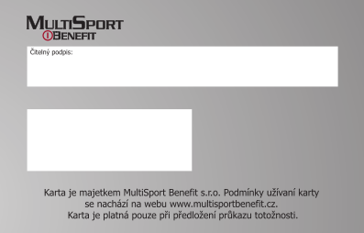
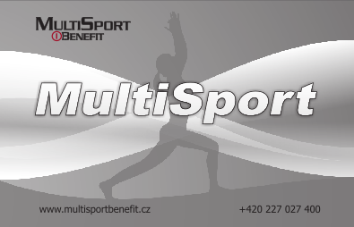

PLATNOST OD:

ZU

